

¿Qué es BELZUTIFÁN?
Es un antineoplásico (inhibidor de HIF-2α) indicado en el tratamiento de pacientes adultos con carcinoma renal de células claras avanzado que no ha respondido a varias líneas de tratamiento previas, y otras neoplasias como la enfermedad de Von Hippel-Lindau, hemangioblastomas del sistema nervioso central y tumores neuroendrocrinos.

¿Qué dosis debo tomar?
La pauta habitual de belzutifán es una dosis de 120 mg cada 24h, administrada con o sin alimentos. Cada dosis de 120 mg consta de 3 comprimidos de 40 mg.

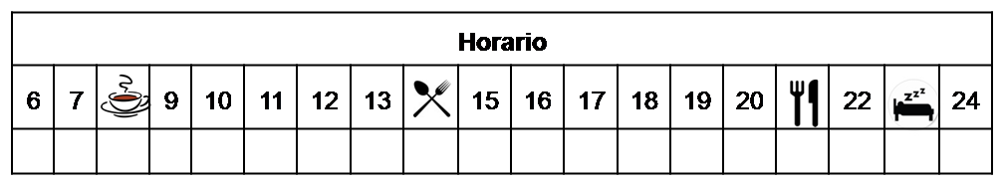

¿Cómo debería tomar belzutifán?

Deberá tomar belzutifán con o sin alimentos a la misma hora, todos los días.

No fraccione, mastique ni manipule los comprimidos.

¿Qué hago si olvido una dosis?

Si han transcurrido MENOS de 12 horas respecto a la hora prevista de administración: tome la dosis olvidada y continúe su tratamiento con normalidad en las siguientes dosis programadas.

Si han transcurrido MÁS de 12 horas: NO tome la dosis olvidada y continúe su tratamiento con normalidad en la siguiente dosis programada.

En caso de vómito, no tome otra dosis ese día, y continúe su tratamiento con normalidad en la siguiente dosis programada.

¿Qué debe contarle a su médico y farmacéutico antes de empezar el tratamiento?

Si es alérgico a BELZUTIFÁN o alguno de sus excipientes.

Antes de administrar cualquier vacuna consulte con su farmacéutico.

Embarazo y lactancia.

Si padece de anemia.

Si padece de patología hepática moderada o grave.

Si presenta baja saturación de oxígeno.

¿Qué efectos adversos puedo tener?
- Muy frecuentes (≥ 15%):
  - Anemia, hemorragia.
  - Fatiga.
  - Disnea, hipoxia.
  - Náuseas, mareos.

- Frecuentes (≥ 1%):
  - Aumento de peso.

Podemos aliviar algunos de estos síntomas siguiendo las instrucciones de la hoja “¿Qué hago sí?”

¿BELZUTIFÁN puede interaccionar con otros medicamentos?

Debe informar a su médico y farmacéutico de toda la medicación y productos naturales que tome. Algunos de los medicamentos que producen interacciones con BELZUTIFÁN son:

Algunos anticonceptivos hormonales, antiácidos (como omeprazol), ansiolíticos (diazepam), antidiabéticos orales (como metformina, pioglitazona, repaglinida), antidepresivos (como bupropión), antifúngicos (como isavuconazol).

¿Cómo debo conservar BELZUTIFÁN?
A temperatura ambiente, alejado de la humedad, el calor y la luz. Debe conservar las cápsulas en el envase original.
En el caso de que le sobre medicación, devuélvala al Servicio de Farmacia de su Hospital.
No utilice este medicamento después de la fecha de caducidad que aparece en la caja después de "CAD". La fecha de caducidad es el último día del mes que se indica.

Observaciones:

Belzutifán requiere una manipulación especial. Consulte la hoja “Manipulación de fármacos especiales”.

Las mujeres en edad fértil deben utilizar métodos anticonceptivos muy eficaces durante el tratamiento y hasta una semana después de su finalización. Belzutifán puede reducir significativamente la eficacia de los métodos anticonceptivos hormonales, de modo que se recomienda el uso de anticonceptivos no hormonales o que, en caso de mujeres con pareja masculina, esta haga uso del preservativo como método anticonceptivo.

La lactancia está contraindicada durante el tratamiento y hasta una semana después de su finalización.

